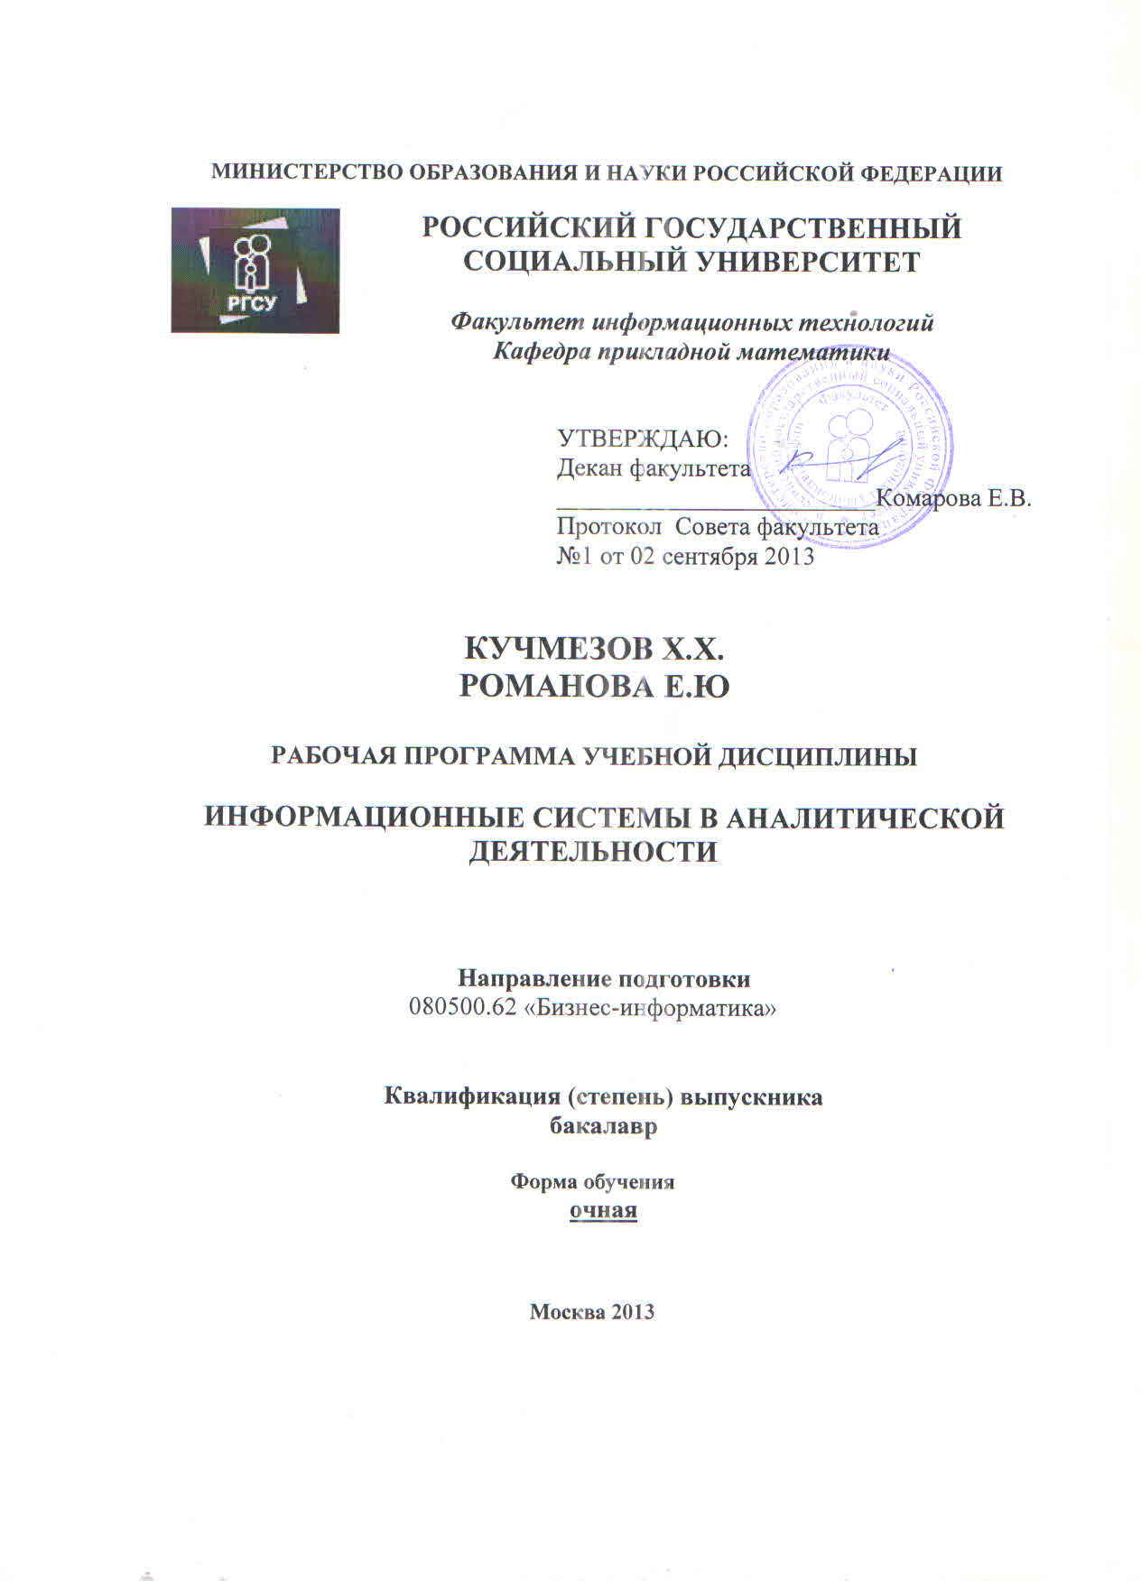
УДК
ББК
Кучмезов Х.Х., Романова Е.Ю. Рабочая программа г. Москва Российский государственный социальный университет

Рабочая программа учебной дисциплины «Информационные системы в аналитической деятельности» подготовлена Кумчезовым Хамзатом Хакимовичем к.э.н., доцентом кафедры прикладной математики и Романовой Еленой Юрьевной, к.п.н., доцентом кафедры прикладной математики.

Рецензенты:
- Третьяков Николай Павлович, к.ф-м.н., доцент кафедры прикладной математики факультета информационных технологий РГСУ
- Ланеев Евгений Борисович, д.ф-м.н., профессор кафедры нелинейного анализа и оптимизации факультета физико-математических и естественных наук РУДН

Рабочая программа учебной дисциплины «Информационные системы в аналитической деятельности» утверждена на заседании совета факультета Информационных технологий (ПРОТОКОЛ №1 от 02.09.2013)

Оглавление
1. Цели освоения дисциплины 2
2. Место дисциплины в структуре ООП 2
3. Компетенции обучающегося, формируемые в результате освоения дисциплины 2
4. Объём дисциплины и виды учебной работы 2
5. Содержание дисциплины 2
6. Планы групповых занятий и образовательные технологии 2
7. Система оценки качества сформированных компетенций по итогам освоения дисциплины 2
7.1 Формы текущего контроля знаний и освоенных компетенций 2
7.2. Промежуточный контроль знаний студентов 2
7.2.1. Примерный список вопросов к экзамену 2
8. Учебно-методическое и информационное обеспечение дисциплины 2
8.1. Основная литература 2
8.2 Дополнительная литература 2
8.3. Программное обеспечение и Интернет-ресурсы 2
9. Материально-техническое обеспечение дисциплины 2

1. Цели освоения дисциплины
Целями освоения учебной дисциплины «Информационные системы в аналитической деятельности» является подготовка бакалавров по направлению 080500.62 «Бизнес-информатика» к видам профессиональной деятельности, связанным с развитие и закрепление практических навыков применения автоматизированных информационных технологий в аналитической деятельности, формирование основополагающих представлений о законах, принципах и механизмах построения и развития информационных систем и технологий в аналитической деятельности.
Задачи изучения дисциплины:
- изучение основных теоретических вопросов;
- рассмотрение существующего российского и зарубежного практического опыта по созданию, функционированию и развитию информационных систем;
- технологий, используемых в аналитической деятельности.

2. Место дисциплины в структуре ООП
Дисциплина «Информационные системы в аналитической деятельности» является обязательной дисциплиной, относится к вариативной части профессионального цикла ООП (Б3.В.ОД.9).
Дисциплина предназначена для студентов имеющих базовые знания полученные при изучении предыдущих курсов по информатике, математическому анализу, теория вероятностей и математической статистике, рынков ИКТ и организация продаж, эффективность ИТ необходимые для освоения данной дисциплины и приобретенные в результате освоения предшествующих дисциплин.

3. Компетенции обучающегося, формируемые в результате освоения дисциплины
Процесс изучения дисциплины направлен на формирование следующих компетенций:
- проводить анализ архитектуры предприятия (ПК-1);
- проводить исследование и анализ рынка ИС и ИКТ (ПК-2);
- проводить анализ инноваций в экономике, управлении и ИКТ (ПК-4);

В результате освоения дисциплины студент должен демонстрировать следующие результаты образования:

ЗНАТЬ | - основные ИС и ИКТ аналитической деятельности (ПК-2);  современные методы ведения предпринимательской деятельности в Интернет, тенденции развития ИС аналитической деятельности (ПК-4);
УМЕТЬ | - работать с информационными хранилищами данных, применять инструментальные средства экспертных и других систем искусственного интеллекта, формировать потребительскую аудиторию и осуществлять взаимодействие с потребителями, организовывать продажи в среде Интернет (ПК-2);
ВЛАДЕТЬ | - методами рационального выбора ИС и ИКТ аналитической деятельности (ПК-2);  - методами управления процессами жизненного цикла контента предприятия и Интернет-ресурсов ПК-1);

4. Объём дисциплины и виды учебной работы
Общая трудоемкость дисциплины составляет 4 зачетных единиц, 144 часов.

Количество часов по учебному плану
(очная форма обучения)

Всего 144 часа

